- شرط توازن الاقتصاد الكلي :
التوازن الاقتصادي هو حالة من الاستقرار , حيث تنعدم القوى الدافعة للتغيير . و يتحقق توازن الاقتصاد الكلي في نموذج التدفق الدائري للدخل و الإنفاق عندما يتعادل الدخل (Y) مع الإنفاق الذي يقتصر في هذا النموذج على الإنفاق الاستهلاكي (C) , لذلك يكون الاقتصاد في حالة توازن دائم نتيجة لافتراض عدم وجود المدخرات .
إذا افترضنا أن القطاع العائلي يدخر جزء من دخله , فستكون هذه المدخرات متاحة عن طريق القطاع المالي ( البنوك التجارية و المؤسسات المالية الوسيطة الأخرى ) لقطاع الأعمال لتمويل الاستثمار (l) . و في هذه الحالة يتحقق توازن الاقتصاد الكلي عندما يتعادل الدخل مع إجمالي الإنفاق الاستهلاكي و الاستثماري , أي عندما تكون (Y = C + l) .
- الإنفاق الحكومي :
يؤثر الإنفاق الحكومي بدرجة كبيرة على مستوى النشاط الاقتصادي عن طريق التأثير في الطلب الكلي . و يقسم الإنفاق الحكومي إلى قسمين : الإنفاق الجاري (Current Expenditure) , و الإنفاق الاستثماري (Investment Expenditure) .
- صافي الصادرات من السلع و الخدمات :
يقصد بالصادرات (Exports) ذلك الجزء من الناتج المحلي الإجمالي الذي يتم بيعه إلى الأقطار الأخرى , أما الواردات (Imports) فهي السلع و الخدمات التي يتم جلبها من الخارج , و يطلق على الفرق بين قيمة الصادرات و قيمة الواردات (X-M) , صافي الصادرات (Net Exports) , أو الميزان التجاري (Balance of Trade) .

يتضح من السابق أن المنشآت تقوم ببيع الناتج المحلي الإجمالي للمستهلكين من خلال أسواق السلع , و ينفق المستهلكون ما يعادل قيمة الناتج على شرائه , و لما كان القطاع العائلي في هذا النموذج لا يدخر , فإن الإنفاق يتعادل أيضاً مع الدخل .

أي أن كل دينار من الناتج يولد دخولاً تعادله لأفراد المجتمع و يؤدي إلى إنفاق إجمالي بمقدار الدينار أيضاً في غياب الادخار , و بالتالي يكون :

الناتج المحلي الإجمالي (GDP) = إجمالي الإنفاق = إجمالي الدخل المخلي

لذا فإنه من الممكن قياس الناتج المحلي الإجمالي بثلاث طرق هي :
- طريقة الناتج .
- طريقة الإنفاق .
- طريقة الدخل .

- طريقة الناتج :
يتم في طريقة الناتج (Product Method) جمع قيم السلع و الخدمات النهائية المنتجة محلياً في سنة معينة , و يتم تقدير الناتج بضرب الكمية المنتجة من كل سلعة أو خدمة في سعر الوحدة منها السائد في أسواق التجزئة .

الناتج المحلي الإجمالي = مجموع [ السعر × الكمية ] جميع السلع و الخدمات النهائية

- طريقة الدخل :
يقاس الناتج المحلي بطريقة الدخل (Income Method) بجمع الدخول المتحققة لأفراد المجتمع قاء مساهمتهم في الإنتاج مضافاً إليها الضرائب غير المباشرة و إهتلاكات الأصول الثابتة (Capital Depreciation) و مطروحاً منها الإعلانات الحكومية غير المباشرة (Indirect Government Subsidies) كما هو مبين في الجدول التالي :
جدول ( 1 – 2 ) : الناتج المحلي الإجمالي بطريقة الدخل
بنود الدخل | الدخل | GDP%
دخول العاملين | 4981 | 58.5
صافي الفائدة | 449 | 5.3
دخل الإيجارات | 163 | 1.9
أرباح الشركات | 825 | 9.7
دخول المالكين للأعمال الصغيرة | 577 | 6.8
زائد الضرائب غير المباشرة | 808 | 9.5
ناقصاً الإعلانات غير المباشرة | -200 | -2.3
إهلاكات الأصول الثابتة | 908 | 10.6
الناتج المحلي الإجمالي | 8511 | 100

- طريقة الإنفاق :
يوضح الجدول التالي كيفية قياس الناتج المحلي الإجمالي بطريقة الإنفاق (Expenditure Method) , و تم ذلك بجمع الإنفاق على السلع و الخدمات النهائية الجديدة أو الإنفاق على السلع و الخدمات النهائية الجديدة أو الإنفاق على GDP من قبل القطاعات الاقتصادية المختلفة وفق المعادلة .
GDP = C + I + G + X - M
حيث :
- (C) : الإنفاق الاستهلاكي .
- (I) : الإنفاق الاستثماري .
- (G) : الإنفاق الحكومي على السلع و الخدمات .
- (M) : الواردات .
- (X) : الصادرات .
جدول ( 3-1 ) : الناتج المحلي الإجمالي بطريقة الإنفاق
( الإنفاق بملايين الدينارات في سنة 2003 )
بنود الإنفاق | الإنفاق | GDP%
الإنفاق الاستهلاكي | 5808 | 68.2
الاستثمار الخاص | 1367 | 16.1
الإنفاق الحكومي | 1487 | 17.5
صافي الصادرات | -151 | -1.8
الناتج المحلي الإجمالي | 8511 | 100

- طرق احتساب الناتج المحلي الإجمالي :
توضيح مهم
- لفهم طرق احتساب الناتج المحلي الإجمالي ( تدفق الإنتاج , تدفق التكاليف ) لابد من استعراض ما يسمى دورة الدخل في الاقتصاد .
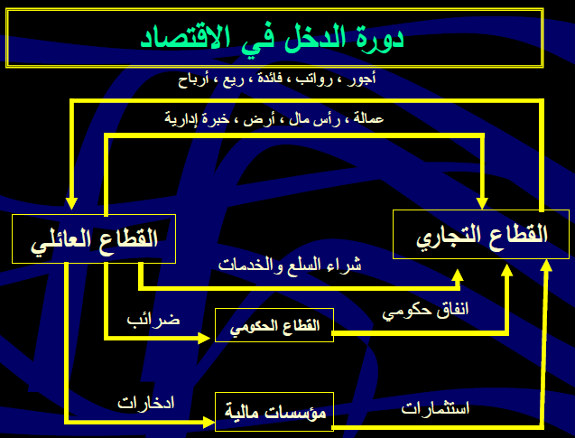

هنالك طريقتين لحساب الناتج المحلي الإجمالي
- الطريقة الأولى : طريقة الإنفاق :
الإنفاق الاستهلاكي
الإنفاق الحكومي
الإنفاق الاستثماري
صافي الصادرات
الإنفاق الاستثماري الاستهلاك الخاص

GDP = C + I + G + NX

صافي الصادرات الإنفاق الحكومي الناتج المحلي الإجمالي

- الطريقة الثانية : طريقة الدخل ( عوائد عناصر الإنتاج ) :
الأجور
ريع الأرض
الفوائد
دخول المالكين غير المساهمين في الشركات
عوائد المساهمين من استثمارات شركاتهم
اهتلاك رأس المال
الضرائب التجارية غير المباشرة
أرباح الشركات
- انظر المثال ص 107 -

الناتج القومي الإجمالي

الفرق بين الناتج القومي الإجمالي و الناتج المحلي الإجمالي
الناتج المحلي الإجمالي : مجموع القيم النقدية للسلع و الخدمات النهائية التي يتم إنتاجها باستخدام عناصر الإنتاج المتاحة في المجتمع المعني .
لكن التساؤل المهم : أن بعض عوائد عناصر الإنتاج يكون غير مملوك للدولة و إنما هو ملك لدولة أخرى , و أن هنالك دخل يأتي للدولة من الخارج نتيجة العمالة في دولة أخرى .

الفرق بين ما يتدفق داخل للدولة ( من عوائد عناصر الإنتاج ) و ما يتدفق خارجها يطلق عليه صافي دخل عناصر الإنتاج في الخارج .
عند إضافة صافي دخل عناصر الإنتاج في الخارج إلى الناتج المحلي الإجمالي نحصل على : الناتج القومي الإجمالي GNP .

مثال
احسب الناتج القومي الإجمالي إذا علمت أن الناتج المحلي الإجمالي 2373 مليون دولار و أن عوائد عناصر الإنتاج المتدفقة داخل الدولة 191 و أن عوائد عناصر الإنتاج المتدفقة من داخل الدولة 151 دولار .
الحل
الناتج القومي الإجمالي = الناتج المحلي الإجمالي + صافي دخل عناصر الإنتاج في الخارج
= 2373 + ( 191 – 151 )
= 3737 + 40
= 2413

مقاييس أخرى لحساب الناتج
- صافي الناتج المحلي = إجمالي الناتج المحلي – اهتلاك رأس المال
- صافي الدخل المحلي = صافي الناتج المحلي – الضرائب غير المباشرة
- الدخل الشخصي = صافي الدخل المحلي – أقساط الضمان الاجتماعي – ضرائب أرباح الشركات – أرباح محتجزة + مدفوعات الإعلانات
- الدخل الممكن التصرف فيه = الدخل الشخصي – الضرائب المباشرة على الدخل

حسابات الدخل القومي
يعد الناتج القومي الإجمالي من أكثر المقاييس شيوعاً و استخدامات لقياس الأداء الاقتصادي و مقدرة الاقتصاد على الإنتاج . و عندما نحاول إعطاء قيمة نقدية للسلع و الخدمات المنتجة من قبل اقتصاد معين خلال فترة معينة , فإن مجموع تلك القيم هو ما يعبر عنه بالناتج القومي . و لكي نتوصل إلى مفهوم الدخل و الناتج القومي ينبغي لنا أن نستعرض ما يعرف بنموذج " حلقة التدفق الدائري للدخل " Circular Flows of Income و الذي يوضح العلاقات المتشابكة بين القطاعات الأربعة المكونة للاقتصاد ( العائلي , الإنتاجي , الحكومي و العالم الخارجي ) .
نفترض ابتداءً أننا نواجه اقتصاد مغلق ( اقتصاد لا دور للحكومة فيه و لا يتعامل مع العالم الخارجي ) مكون من قطاعين فقط هما قطاع العائلات و قطاع المنتجين . هذا مع افتراض أن الدخل الذي يحصل عليه القطاع العائلي سوف ينفق على السلع و الخدمات التي ينتجها القطاع الإنتاجي ..

التدفق الدائري للدخل
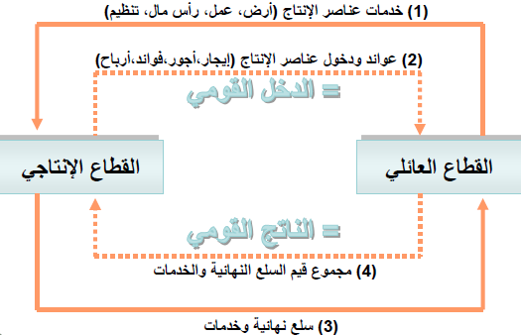
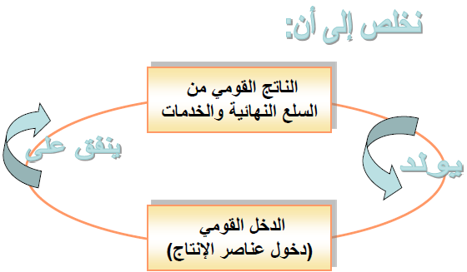
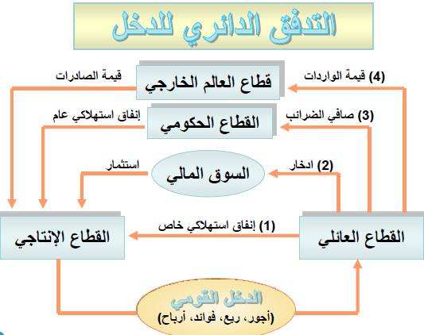

طرق قياس الناتج القومي
من خلال ما تقدم :
الناتج القومي National Product هو " القيمة السوقية لجميع السلع النهائية و الخدمات التي أنتجها المجتمع خلال فترة زمنية معينة هي في الغالب سنة " .
الدخل القومي National Income هو " مجموع دخل عناصر الإنتاج التي ساهمت في العملية الإنتاجية خلال فترة زمنية معينة هي في الغالب سنة " .
الإنفاق الكلي Total Expenditure هو " الطلب الكلي في المجتمع و المتمثل في إنفاق القطاعات الأربعة المكونة للاقتصاد " , و هي : القطاع العائلي ( قطاع المستهلكين ) . قطاع رجال الأعمال ( القطاع الإنتاجي ) . القطاع الحكومي . قطاع العالم الخارجي .
- و عليه يمكن قياس الناتج القومي بثلاث طرق :
- طريقة الناتج .
- طريقة الإنفاق .
- طريقة الدخل .

أولاً : طريقة الناتج :
تقوم هذه الطريقة على أساس قياس قيمة كل السلع النهائية و الخدمات التي أنتجت خلال العام . و يقصد بالمجتمع جميع الأشخاص الطبيعيين الذين يحملون جنسية الدولة سواء كانوا مقيمين داخل الدولة أو خارجها . و لكي يتم تجميع كافة المنتجات من سلع و خدمات لابد من جمع القيم السوقية لتلك المنتجات , فإنه من غير ذي معنى أن يكون الجمع على أساس الكميات , إنما نقوم مثلاً بجمع كمية الآلات المنتجة مضروبة في قيمة الآلة الواحدة زائداً كمية القمح مضروبة في ثمن الوحدة منه ... و هكذا . و يثار هنا تساؤل هام و هو :
ماذا يحسب ضمن الناتج القومي ؟ و ماذا يستبعد ؟
العمليات الغير سوقية Nonmarket Transactions
" العمليات التي تتضمن سلع و خدمات لا ترد إلى الأسواق و لا تتم مبادلتها بالنقود " .
من العمليات الغير سوقية :
- السلع التي يتم استهلاكها بواسطة منتجيها و لا تصل إلى الأسواق , كالجزء الذي يستهلكه المزارع من محصوله الزراعي , أو ذلك الجزء الذي يستهلكه الصياد من حصيلته السميكة , هي سله تمثل جزء من الناتج القومي لابد من إضافته و تحسب قيمته على أساس أسعار مثيلاتها في السوق .
- خدمات الإسكان أو المساكن التي يقطنها ملاكها هي أيضاً خدمات يجب أن تحسب ضمن الناتج القومي الإجمالي , و يتم تقييمها كأنما يؤجرها أصحابها .
- الخدمات الحكومية المجانية كالدفاع و الأمن و التعليم هي خدمات لابد أن تدخل في حساب الناتج القومي الإجمالي و لكن لا يمكن تقييمها على أساس سعر مثيلاتها في السوق لأن كثير منها ليس لها مثيل في السوق , و لذا تحسب على أساس تكلفتها . و يستبعد من القاعدة ما يعرف بنفقات التحويلات و هي " نفقات تتحملها الحكومة دون الحصول على مقابل أو مساهمة من الحاصلين عليها في الناتج القومي ( معونات الضمان الاجتماعي , تعويضات البطالة , معونات العجز و الشيخوخة و معونات ضحايا الحروب و غير ذلك ) " .
- الخدمات الشخصية المجانية و التي يقدمها الأفراد دون الحصول على مقابل لها كخدمات ربات البيوت أو إصلاح الرجل لسيارته بنفسه .. تمثل خدمات منتجة يتعين إدخالها ضمن الناتج القومي و لكنها لا تحسب لصعوبة حصرها و تعيين الحد الذي يمكن أن تتوقف عنده هذا النوع من الخدمات .

أولاً : طريقة الناتج :
لتجنب الازدواجية و التكرار في حساب الناتج القومي الإجمالي بإتباع أحد الأسلوبين التاليين :
- أسلوب المنتج النهائي :
أسلوب يقضي بجمع قيم جميع السلع النهائية المنتجة و الخدمات , و عدم إدخال أي عمليات وسيطة عند حساب الناتج القومي الإجمالي . أي أنه يتم حساب السلع أو المنتج النهائي الذي يباع مباشرة في السوق , و بجمع كافة السلع و الخدمات النهائية نحصل على الناتج القومي الإجمالي .
- أسلوب القيمة المضافة :
القيمة المضافة Added Value هي " المساهمة الصافية في الناتج القومي " . أي عبارة عن قيمة إنتاج المشروع مطروحاً منه مشتريات المشروع من الغير , أي القيمة المضافة = قيمة الإنتاج – مستلزمات الإنتاج . و يقضي أسلوب القيمة المضافة بجمع إجمالي القيم المضافة لجميع المشروعات أو المراح الإنتاجية ليعطينا الناتج القومي الإجمالي .

مثال :
لو كان لدينا سلعة نهائية كالملابس القطنية الجاهزة , فإن المادة الأولية ( الخام ) هي القطن . فلو باع مزارع قطن بمبلغ 20 ألف ريال لمصنع غزل و نسيج , قام بصنع القماش ليبيعه لمصنع الملابس الجاهزة بمبلغ 30 ألف ريال , ثم قام ذلك الأخير بصنع الملابس القطنية و باعها في السوق بما قيمته 50 ألف ريال . فإذا حسبنا جميع السلع المنتجة من أولية و وسيطة و نهائية يصبح الناتج لدينا = 20 + 30 + 50 = 100 ألف ريال .

و لكن في الحقيقة أن القطن لم يصل إلى الأسواق في صورة نهائية إنما أدخل في صناعة النسيج . و النسيج لم يباع في السوق كنسيج إنما أدخل بأكمله في صناعة الملابس الجاهزة , فالسلعة النهائية التي وصلت إلى السوق هي فقط الملابس و قيمتها 50 ألف ريال .
مراحل الإنتاج | قيمة البيع | مستلزمات الإنتاج | القيمة المضافة
مزرعة القطن | 20 | 0 | 20
مصنع النسيج | 30 | 20 | 10
مصنع الملابس | 50 | 30 | 20
إجمالي القيمة المضافة |  |  | 50

ثانياً : طريقة الإنفاق :
تقتضي هذه الطريقة بجمع كافة الإنفاق اللازم للحصول على السلع و الخدمات النهائية أو تامة الصنع . و حيث أن القطاعات الأساسية في الاقتصاد هي القطاعات الأربعة السابق ذكرها و التي تقوم كل منها بنوع معين من الإنفاق بحيث يشكل في مجموعه إجمالي الإنفاق الكلي الفعلي ( الإنفاق الاستهلاكي , الإنفاق الاستثماري , الإنفاق الحكومي , إنفاق العالم الخارجي ) و الذي لابد و أن يتساوى مع إجمالي الناتج القومي . و يتلخص هذا الإنفاق في الآتي :
- الإنفاق الاستهلاكي :
يتمثل الإنفاق الاستهلاكي في " مجموع القيم النقدية للسلع النهائية و الخدمات التي يستهلكها الأفراد " . و يشتمل على ما ينفقه القطاع العائلي من سلع معمرة كشراء سيارة أو ثلاجة أو أثاث و غيره , و سلع غير معمرة كمختلف السلع الاستهلاكية , هذا إضافة إلى الخدمات المختلفة كخدمات الطبيب و المعلم و المهندس و الكهربائي ... و غيرها .
- الإنفاق الاستثماري :
" مجموع القيم النقدية للسلع الاستثمارية ( الرأسمالية ) التي تستخدم في إنتاج السلع و الخدمات النهائية بواسطة القطاع الخاص " . أي أنه الإنفاق الذي يتم بواسطة رجال الأعمال و الذي يؤدي إلى زيادة القدرة الإنتاجية للاقتصاد الوطني . و يتضمن ما يلي :
- الشراء النهائي للعدد و المعدات الآلات بواسطة منشآت الأعمال .
- جميع الإنشاءات من مباني سكنية و مصانع و مراكز تجارية . ( لماذا يعتبر إنشاء المباني السكنية استثمار و ليس استهلاك ؟ لأن المباني سلع رأسمالية تدر عائداً بتأجيرها ) .
- التغير في المخزون , و الذي يقصد به التغير في المخزون السلعي من مواد أولية و وسيطة و سلع نهائية . فالإضافة إلى أن المخزون جزء من الناتج لابد من إضافته عن حساب الناتج القومي الإجمالي , و السحب من المخزون جزء من إنتاج الفترة السابقة لذا يجب طرحه .

و لا يشتمل الإنفاق الاستثماري على تحويل الأصول و الأوراق المالية السائلة من أسهم و خلافه , و كذلك الأصول الملموسة المستعملة . فشراء الأسهم و السندات و إعادة بيع السلع الرأسمالية المستعملة لا يعد استثماراً على المستوى القومي بل مجرد تحويل لملكية أصول موجودة فعلاً .
المقصود هنا إجمالي الاستثمار و ليس صافي الاستثمار و الفرق يتمثل في رأس المال الذي هلك في الإنتاج و الذي يحل محله استثمار جديد و هو ما بالاستثمار الإحلالي أو اهتلاك رأس المال . أي : الاستثمار الإجمالي = الاستثمار الصافي + الاستثمار الإحلالي ( اهتلاك رأس المال ) .
- الإنفاق الحكومي :
" مجموع القيم النقدية للسلع أو الخدمات الاستهلاكية و الاستثمارية التي تشتريها الحكومة " , و تشمل جميع مشتريات الحكومة من سلع مختلفة و خدمات , إضافية إلى نفقاتها على بناء المدارس و المستشفيات و الطرق و المشروعات الاستثمارية و الأجور و المرتبات ... ألخ . أما مدفوعات التحويلات فطالما أنها لا تمثل مساهمة من المنتفعين بها في الناتج و لا تعكس أي إنتاج جاري فإنها لا تدخل ضمن الإنفاق الحكومي .
- إنفاق العالم الخارجي :
يعرف بصافي الصادرات و هو " قيمة الصادرات المطروحة منها قيمة الواردات " . فإن ما ينتج داخل الدولة لا يستهلك بأكمله محلياً أنما يرسل جزء يضاف للناتج القومي للدولة . من ناحية أخرى تحتاج الدولة إلى تخصيص جزء من إنفاقها للحصول على واردات من سلع و خدمات منتجة في الخارج , و هو جزء يجب طرحه من الناتج القومي . و على ذلك يكون :
إنفاق العالم الخارجي أو صافي الصادرات = الصادرات – الواردات

و بناءاً على ما تقدم :
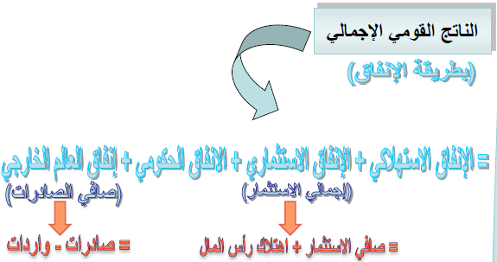

مثال :
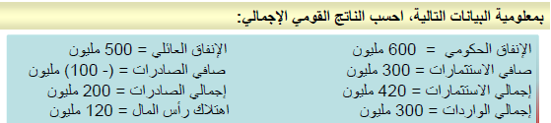

الناتج القومي الإجمالي : ( بطريقة الإنفاق )
= الإنفاق الاستهلاكي + الإنفاق الاستثماري + الإنفاق الحكومي + صافي الصادرات
( إجمالي الاستثمار ) ( صادرات – واردات )
الناتج القومي الإجمالي = 500 + 600 + 420 + ( - 100 ) = 1420

الناتج المحلي الإجمالي
Gross Domestic Product ( GDP )
أهداف الفصل
من المفترض أن يكون الطالب بعد الانتهاء من الفصل قادراً على أن :
- يفرق بين الطرق المختلفة لقياس حسا الناتج المحلي الإجمالي .
- يفرق بين الناتج المحلي الإجمالي الاسمي و الناتج المحلي الإجمالي الحقيقي و الناتج القومي الإجمالي و متوسط نصيب الفرد من الدخل أو الناتج .
- يذكر مزايا و عيوب حسابات الناتج المحلي الإجمالي .
- يفسر أرقام و مؤشرات الناتج السعودي .
الخطوط العريضة للفصل :
- الناتج المحلي الإجمالي .
- الناتج القومي الإجمالي .
- تطبيق محلول .
- الناتج المحلي الحقيقي و النقدي .
- تطبيق محلول .
- دورة التدفق الدائري للدخل في حالة قطاعين .
- طرق حساب الناتج المحلي الإجمالي .
- مثال تطبيقي .
تابع : الخطوط العريضة للفصل :
- متوسط نصب الفرد من الدخل Per – Capita income .
- تطبيق محلول .
- مزايا حسابات الناتج المحلي .
- عيوب و محاذير حسابات الناتج المحلي .
- الناتج المحلي الإجمالي السعودي .
- تشكيل مجموعات عمل .
- أسئلة للمراجعة .
- واجب منزلي .

الناتج المحلي الإجمالي
مفهوم الناتج المحلي الإجمالي :
مجموع قيمة ما ينتج من سلع نهائية و خدمات داخل الحدود الجغرافية لدولة ما خلال فترة زمنية معينة ( عادة سنة ) سواء تم ذلك بواسطة مواطني الدولة أو الأجانب المقيمين بها . و يطلق على الناتج المحلي هنا بنالتج المحلي الإجمالي الأسمى أو الناتج بالأسعار الجارية .
و من التعريف يلاحظ أن :
- الناتج المحلي يقوم بالسعر الجاري .
- الناتج المحلي الإجمالي يركز على ما تم إنتاجه داخل الحدود الجغرافية للدولة .
- يهتم الناتج المحلي بما أنتج خلال العام , بغض النظر عن سنة البيع .

الناتج القومي الإجمالي
Gross National Product ( GNP )
مفهوم الناتج القومي الإجمالي :
مجموع قيمة ما ينتج من سلع نهائية و خدمات بواسطة مواطني دولة ما خلال فترة زمنية معينة ( عادة سنة ) سواء تم ذلك داخل الحدود الجغرافية للدولة أو خارجها .
و من التعريف يلاحظ أن :
- الناتج القومي الإجمالي يركز على جنسية عناصر الإنتاج التي استخدمت لإنتاج هذه المنتجات .
الناتج القومي الإجمالي = الناتج المحلي الإجمالي + صافي دخول عناصر الإنتاج في الخارج
فإن كان :
- صافي دخول عناصر الإنتاج في الخارج موجب فإن :
الناتج القومي الإجمالي > الناتج المحلي الإجمالي
- صافي دخول عناصر الإنتاج في الخارج سالب , فإن :
الناتج القومي الإجمالي < الناتج المحلي الإجمالي
- صافي دخول عناصر الإنتاج في الخارج صفر , فإن :
الناتج القومي الإجمالي = الناتج المحلي الإجمالي

تطبيق محلول : ( لتنمية مهارة التفكير الإبداعي و المقارنة )
احسب الناتج القومي الإجمالي إذا علمت أن الناتج المحلي الإجمالي 1680 مليار ريال و أن عوائد عناصر الإنتاج المتدفقة إلى داخل الدولة 191 مليار ريال , و أن عوائد عناصر الإنتاج المتدفقة إلى خارج الدولة 151 مليار ريال ثم قارن بين الناتج القومي و الناتج المحلي ؟
الحل :
الناتج القومي الإجمالي = الناتج المحلي الإجمالي + صافي دخل عناصر الإنتاج في الخارج
= 1680 + ( 191 – 151 )
= 1680 + 40
= 1720 مليار ريال
يلاحظ أن الناتج القومي ( 1720 مليار ريال ) > الناتج المحلي ( 1680 مليار ريال )

تطبيق غير محلول : ( لتمنية مهارة التفكير الإبداعي و المقارنة )
احسب الناتج القومي الإجمالي إذا علمت أن الناتج المحلي الإجمالي 4267 مليار دولار و أن عوائد عناصر الإنتاج المتدفقة داخل الدولة 450 مليار دولار , و أن عوائد عناصر الإنتاج المتدفقة من داخ الدول 350 مليار دولار , ثم قارن بين الناتج القومي و الناتج المحلي ؟
الإجابة عن طريق الطلاب في المحاضرة

الناتج المحلي الإجمالي الحقيقي و النقدي Real and Nominal GDP
- الناتج المحلي النقدي : يعبر عن قيمة ما أنتج من سلع نهائية و خدمات خلال عام مقومة بأسعار هذا العام .
- الناتج المحلي الحقيقي = $\frac{النقديالمحليالناتج}{للأسعارالقياسيالرقم}$
- 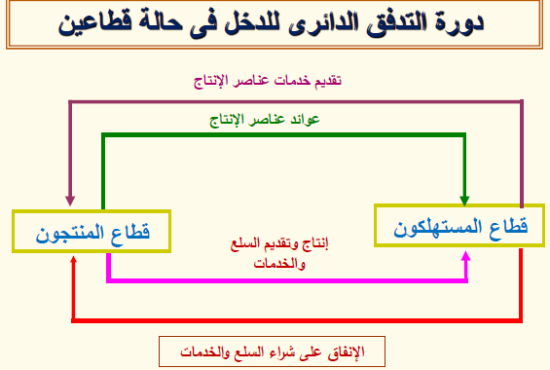
طرق حساب الناتج المحلي الإجمالي :
هناك ثلاث طرق , هي :
- طريقة الناتج النهائي .
- طريقة الإنفاق .
- طريق الدخل .
أولاً : طريقة الناتج النهائي :
- يتمثل الناتج النهائي في مجموع القيم النقدية للسلع النهائية و الخدمات التي أنتجت خلال عام .
- و بالتالي فإننا نقوم باستبعاد السلع الوسيطة و الخامات التي استخدمت في إنتاج السلع النهائية .
- يمكن أيضاً الحصول عل قيمة السلع النهائية عن طريق القيمة المضافة , على النحو التالي :
القيمة المضافة = قيمة الإنتاج – قيمة مستلزمات الإنتاج .

مثال تطبيقي : مراحل إنتاج الثوب و القيمة المضافة ( لتنمية مهارة التفكير )
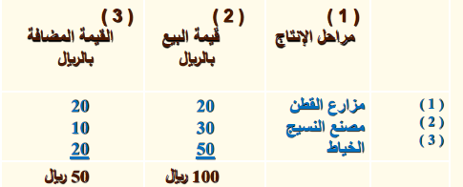
- لو جمعنا القيمة المضافة لكل مرحلة من مراحل الإنتاج لحصلنا على قيمة الثوب و هي قيمة السلعة النهائية 50 ريال .
- أما لو جمعنا قيمة البيع لكل مرحلة من مراحل الإنتاج لأصبح لدينا مبلغ 100 ريال و هو ضعف ثمن الثوب , لذلك فإن جمع قيمة البيع لكل مرحلة من مراحل إنتاج السلعة يعطينا قيمة مظللة لأنها تحتسب في قيمة السلعة أكثر من مرة .
- و تفادياً لهذه الازدواجية في الحساب تحسب قيمة الناتج المحلي إما عن طريق القيمة النهائية للسلعة ( السلعة النهائية × سعر السوق ) أو عن طريق جمع القيمة المضافة لكل مرحلة من مراحل إنتاج السلعة .

ثانياً : طريقة الإنفاق :
و تركز هذه الطريقة على الطلب الكلي في المجتمع .
و يشتمل الإنفاق الكلي على :
- الإنفاق الاستهلاكي الخاص ( استهلاك خاص ) .
- الإنفاق الاستثماري الخاص ( استثمار خاص ) .
- الإنفاق الحكومي : ( استهلاك حكومي + استثمار حكومي ) .
- صافي التعامل مع العالم الخارجي : ( صادرات – واردات ) أو صافي التجارة الخارجية .

- بعبارة أخرى أن الإنفاق الكلي ( الناتج المحلي الإجمالي ) = إنفاق استهلاكي خاص + إنفاق استثماري خاص + إنفاق حكومي + صافي التعامل مع العالم الخارجي .
GDP = C + I + G + ( X – M )
حيث أن :
GDP تمثل الناتج المحلي الإجمالي .
C الاستهلاك الخاص .
I استثمار خاص ( الاستثمار الثابت + التغير في المخزون ) .
G إنفاق حكومي .
X صادرات , M واردات .
X – M صافي التعالم مع العالم الخارجي .

ثالثاً : طريقة الدخل :
و تركز هذه الطريقة على دخول ( عوائد ) عناصر الإنتاج :
و يلاحظ أن العوائد عبارة عن :
- الأجور و الرواتب .
- الأرباح .
- الفوائد .
- الإيجارات .
- دخول أصحاب الأعمال الصغيرة .

متوسط نصيب الفرد من الدخل = $\frac{القوميالدخل}{السكانعدد}$

تطبيق محلول ( لتنمية مهارة التفكير ) :
إذا بلغ الدخل القومي 300 مليار دولار , و عدد السكان 20 مليون نسمة , احسب متوسط دخل الفرد ؟
متوسط نصيب الفرد من الدخل = $\frac{القوميالدخل}{السكانعدد}$
متوسط نصيب الفرد من الدخل = $\frac{300000}{20}$ = 15 ألف دولار

مزايا حسابات الناتج المحلي :
- تعتبر مقياس لرفاهية المجتمع .
- تفيد في التخطيط .
- تفيد في التنبؤ .
- تستخدم للحكم على مدى تقدم المجتمع .
- تستخدم في المقارنة بين الدول .

عيوب و محاذير حسابات الناتج المحلي
- يجب الحذر عند استخدامها في المقارنة بين الدول بسبب اختلاف طريقة الحساب .
- قد يحدث ارتفاع في الناتج المحلي الإجمالي , و لكن قد لا يشعر أفراد المجتمع بتحسن ملموس في مستوى الرفاهية في الوقت الحالي , مثال لذلك زيادة الإنفاق العسكري للدولة , و الإنفاق على الصعود إلى الفضاء .
- احتمال الخطأ في حسابها بسبب :
- نقص بعض البيانات .
- عدم توفر بعض البيانات .
- عدم دقة بعض البيانات .

الناتج المحلي الإجمالي السعودي
القيمة : مليار ريال ( لتنمية مهارة التفكير و المقارنة )
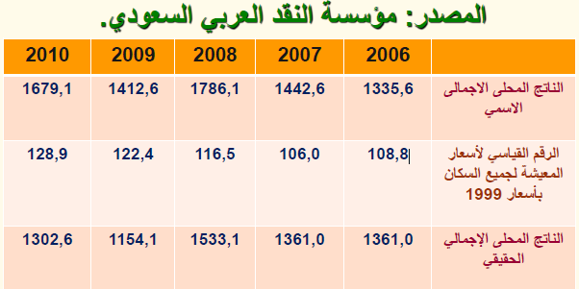
تشكيل مجموعات عمل :
( لتنمية مهارات التفكير )
المجموعة الأولى :
- وضح مفهوم الناتج المحلي الإجمالي , مع شرح طرق حسابه , و مزاياه و عيوبه المختلفة ؟
المجموعة الثانية :
- ما الفرق بين الناتج المحلي الإجمالي و الناتج القومي الإجمالي ؟
- اشرح الطرق المختلفة لحساب الناتج المحلي الإجمالي ؟
المجموعة الثالثة :
- وضح بالرسم البياني دورة تدفق الدخل في اقتصاد مكون من قطاعين ؟

أسئلة مراجعه
اختر الإجابة الصحيحة :
- تعتمد طريقة الدخل في حساب الناتج المحلي الإجمالي على :
- دخول عناصر الإنتاج
- الطلب الكلي في المجتمع
- القيمة المضافة
- كل ما ذكر غير صحيح

- تعتمد طريقة الإنفاق في حساب الناتج المحلي الإجمالي على :
- دخول عناصر الإنتاج
- الطلب الكلي في المجتمع
- القيمة المضافة
- كل ما ذكر غير صحيح

- تتمثل القيمة المضافة في :
- ناتج طرح قيمة الإنتاج من قيمة مستلزمات الإنتاج
- ناتج طرح قيمة مستلزمات الإنتاج من قيمة الإنتاج
- أ , ب معاً
- كل ما ذكر غير صحيح

